Opis zamówienia „specjalistycznego stanowiska do projektowania układów automatycznego sterowania i ich testowania”

Przedmiotem zamówienia jest wynajem na okres 01.06.22 do 30.11.22 stanowiska jak w tytule. Stanowisko powinno składać się z pięciu specjalizowanych komputerów z oprogramowaniem umożliwiających syntezę i analizę układów sterowania, symulacje lotu statku powietrznego, symulacje w trybie stand alone xPc Target sterowanej z Matlab/Simulink oraz komputera do rejestracji danych i analizy wyników. Komputery powinny komunikować się wzajemnie poprzez Ethernet oraz wymieniać dane poprzez dwie magistralę CAN (CAN 1 i CAN 2) W skład stanowiska powinny wchodzić również dwa rejestratory danych na magistrali CAN 1 i CAN 2 pracujące w trybie stand-alone z możliwością rejestracji danych na kartę pamięci oraz funkcją eksportu danych do formatu Matlab Workspace. Całość stanowiska powinna być spójna sprzętowo i programowo. Stanowisko winno być kompletne, przetestowane, dostarczone i uruchomione w siedzibie zamawiającego. Gwarancja na całość na okres wynajmu. Czas naprawy lub dostarczenia nowych komponentów trzy dni robocze.
Specyfikacja poszczególnych elementów stanowiska:

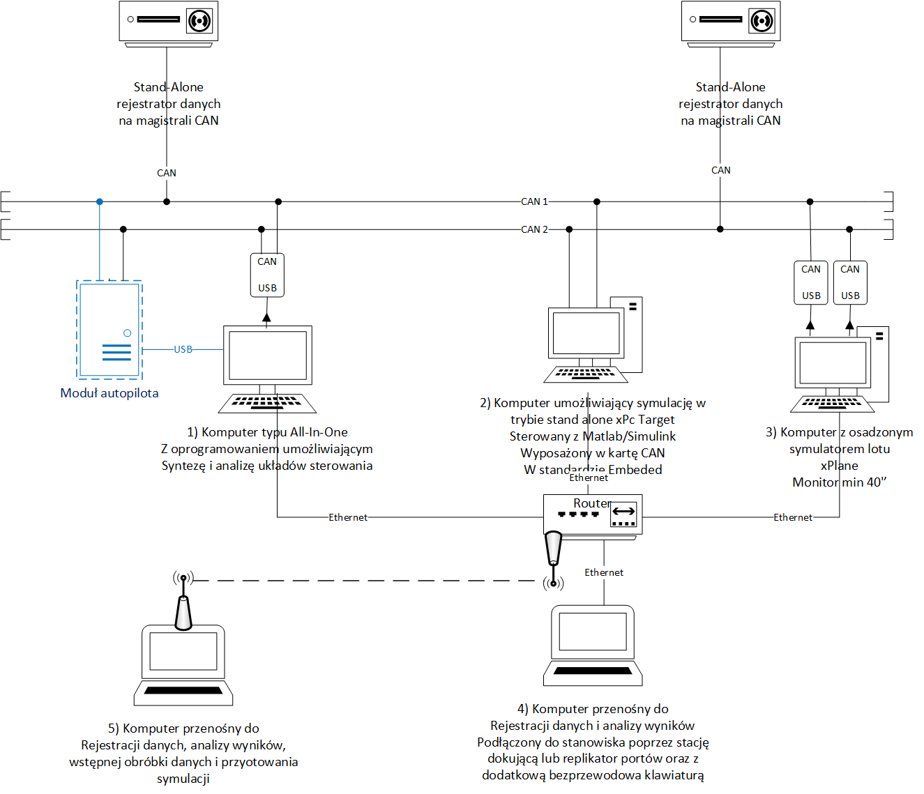
Rysunek 1. Schemat strukturalny stanowiska
- Komputer 1 (synteza i analiza układów sterowania)
Komputer typu: ALL-IN-ONE (komputer oraz monitor w jednej obudowie)
Procesor: wydajność nie mniejsza niż 16500 pkt. wg PassMark CPU Mark, 8 rdzeni, 16MB pamięci podręcznej, 2,9 – 4,8 GHz, 65 W
Pamięć RAM: 64 GB (2x32GB) DDR4
Dysk twardy: 512 GB technologia SSD PCIe
Karta graficzna: zintegrowana (w oparciu o GPU procesora)
Łączność bezprzewodowa: WiFi 802.11ax z technologią MU-MIMO, Bluetooth 5.1
Ekran: dotykowy, przekątna ekranu 27 cali, powłoka przeciwodblaskowa
Klawiatura oraz mysz optyczna
System operacyjny Windows 10 (wersja polska) lub równoważny
Zasilanie europejskie 230V
- Komputer 2 (symulacja w trybie stand-alone xPc Target)
Komputer typu: ENBEDDED
Procesor: wydajność nie mniejsza niż 3000 pkt. wg PassMark CPU Mark
Pamięć RAM: 16GB DDR4 2133MHz
Złącza: 2x USB 2.0, min 3xUSB 3.0, HDMI, LAN, COM, Mini PCIe, SATA III, Rich I/0
Karta CAN
Zakres temperatur pracy: od -40 do +70 st C
Kompaktowa obudowa: max 180x130x60 mm (metal + aluminium)
Dedykowane do układu zasilanie (230V europejskie)
- Komputer 3 (symulacja lotu statku powietrznego - xPlane)
Komputer typu: STACJONARNY Z MONITOREM ZEWNĘTRZNYM
Procesor: wydajność nie mniejsza niż 19500 pkt. wg PassMark CPU Mark, 6 rdzeni, 12MB pamięci podręcznej, od 4,0 do 5,1GHz 125 W
Pamięć RAM: 32 GB (2x 16 GB) DDR4 w modułach UDIMM bez funkcji ECC
Dysk twardy: 512 GB SSD PCIe + SATA 2.5” 7200 obr/min 1 TB
Karta graficzna: zintegrowana (w oparciu o GPU procesora)
Dodatkowa karta graficzna: o wydajności nie mniejszej niż 15000 pkt. wg PassMark G3D Mark min 16 GB pamięci GDDR6, PCIe, 4 złączna Display Port, obsługa bibliotek DirectX12, OpenGL 4.5, Vulcan 1.0, pobór mocy max 140 W, adapter DisplayPort do HDMI
Obudowa: typu Tower, z zasilaczem min 460 W (odpowiednim do poboru mocy przez konfiguracje)
System: Windows 10 Pro for Workstation wersja polska
Klawiatura QWERTY oraz mysz optyczna
Monitor: przekątna minimum 42 cale, powłoka matowa, LED IPS, płaski, rozdzielczość 3840x2169, proporcje obrazu 16:9, odświeżanie min 60 Hz, czas reakcji nie większy niż 8ms, jasność nie mniejsza niż 350 cd/m2, kąt widzenia pion/poziom min 170/170 st. Złącza, HDMI, DisplayPort, zasilanie 230 V europejskie
Oprogramowanie: X-Plane wersja min 11 wersja proffesional lub równoważny
- Komputer 4 (rejestracja danych i analiza wyników)
Komputer typu: NOTEBOOK z dedykowaną stacją dokującą
Procesor: wydajność nie mniejsza niż 8100 wg 3DMark06 CPU, 4 rdzenie, 8 wątków, 2,8 do 4,7 GHz 12 MB Cache
Pamięć RAM: 16 GB LPDDR4
Dysk twardy: 512 GB SSD PCIe
Ekran: przekątna ekranu max 14cali, LED
Rozdzielczość ekranu: 1920x1080 (Full HD)
Karta graficzna: zintegrowana (w oparciu o GPU procesora)
Wbudowane głośniki, mikrofon, kamera
Łączność: WiFi, Bluetooth
Złączna: USB 3.2, USB typ-C, czytnik kart pamięci, wyjście słuchawkowe, wejście mikrofonowe
Standard wykonania: Magnezowa obudowa oraz pokrywa matrycy, wzmocniona szyba matrycy, zgodny ze standardem MIL-STD-810G
Touchpad: wielodotykowy, intuicyjny
Klawiatura: QWERTY podświetlana
Wymiary max: 2/31/20 cm
Waga max: do 1,3 kg z baterią
System operacyjny: Windows 10 lub Windows 11 lub równoważny
Zasilacz 230 V europejski
Gwarancja: min 2 lata
Dodatkowo do notebooka: dedykowana stacja dokująca oraz bezprzewodowa klawiatura i bezprzewodowa mysz optyczna
Stacja dokująca: Złącza: VGA, DisplayPort, Mini DispalyPort, 2xHDMI, 2x USC C, min 3x USB 3.0, RJ-45, audio, zasilanie 230 V europejskie
Komputer 5
Komputer typu laptop/notebook
RAM 32 MB
Dysk twardy: 1GB
Ekran: przekątna ekranu max 17cali, LED
Rozdzielczość ekranu: min 1920x1080 (Full HD)
Karta graficzna: zintegrowana (w oparciu o GPU procesora)
Wbudowane głośniki, mikrofon, kamera
Łączność: WiFi, Bluetooth
System operacyjny: Windows 10 lub Windows 11 lub równoważny
Zasilacz 230 V europejski
Gwarancja: min 2 lata
- Rejestratory danych CAN (2 szt)
Rejestratory danych typu Stand-alone umożliwiające rejestrację danych z magistrali CAN oraz możliwością rejestracji danych na kartę pamięci z funkcją eksportu danych do formatu Matlab Workspace
- Karty CAN (3 szt)
Karty CAN-PC umożliwiające podłączenie komputerów do magistrali CAN1 i CAN2
- Router
Router umożliwiający podłączenie komputerów 1, 2, 3 i 4 w sieć i wzajemną wymianę danych w sieci Ethernet
- Przewody komunikacyjne i zasilające
Wszystkie wymagane przewody komunikacyjne i zasilające wraz z odpowiednimi złączami wymagane do funkcjonowania całości stanowiska

Całość stanowiska powinna być kompletna, moduły wrażliwe dostosowane do współpracy pomiędzy elementami oraz magistralami komunikacyjnymi. Stanowisko powinno być dostarczone w całości przez jednego oferenta, przetestowane, połączone i uruchomione z siedzibie zamawiającego.

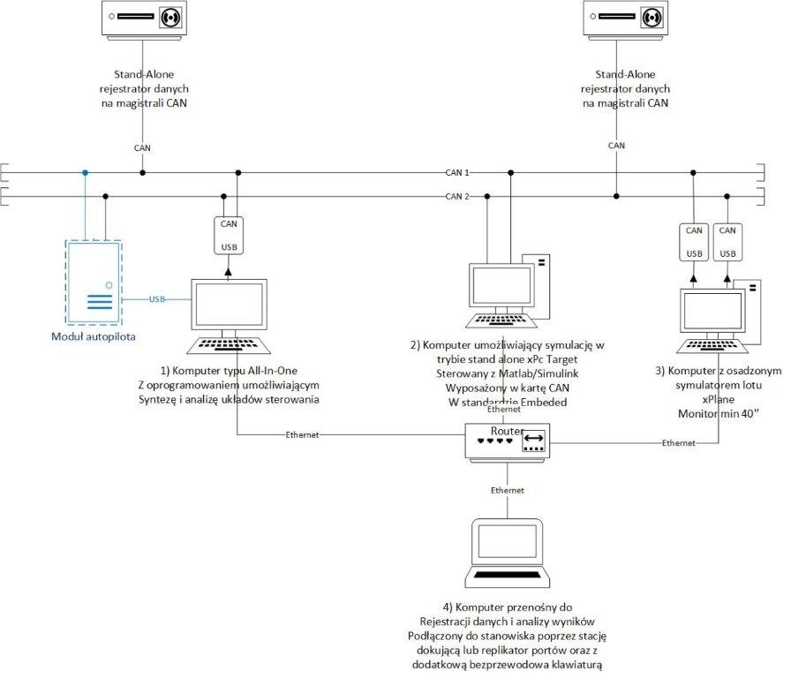
Przez równoważny system operacyjny Zamawiający rozumie system operacyjny posiadający funkcje:
- udostępnianie plików i drukarek w sieci domowej
- szybki dostęp do ulubionych plików, witryn www i dokumentów
- szybka wyszukiwarka plików - pełna obsługa architektury 64
– bitowej - rozbudowane narzędzia administracyjne
- możliwość tworzenia kont użytkowników
- możliwość personalizacji wyglądu systemu za pomocą kompozycji oraz gadżetów
- wbudowana ochrona przed oprogramowaniem szpiegującym i innym złośliwym oprogramowaniem
- nawiązywanie bezpiecznego połączenia z sieciami firmowymi,
- narzędzie do uruchamiania aplikacji niekompatybilnych z bieżącym systemem operacyjnym
- współpraca w domenie - rozbudowane opcje automatycznych kopi zapasowych.

